Prototipul interfetei grafice cu utilizatorul

La deschiderea aplicatiei v-a aparea fereastra:

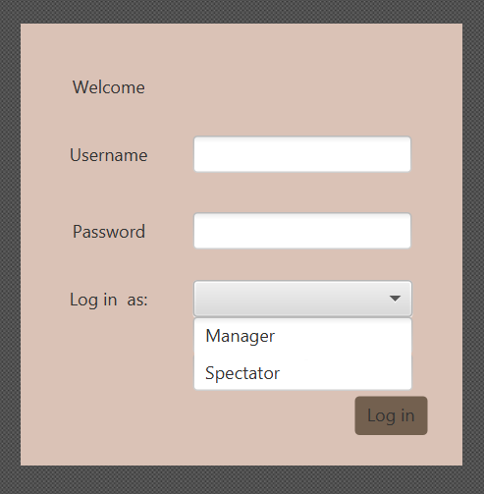

Daca cel care a intrat in aplicatie este un spectator, v-a aparea fereastra:

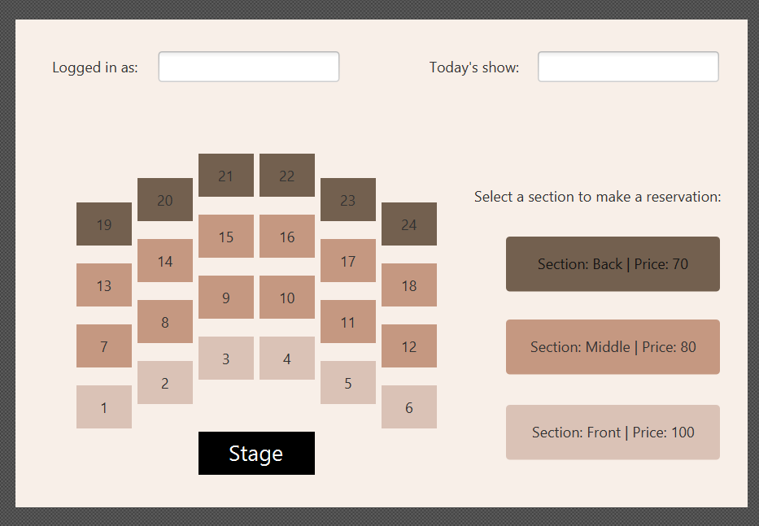

Spectatorul selecteaza una dintre sectiuni pentru a face o rezervare, cand i se v-a deschide fereastra:

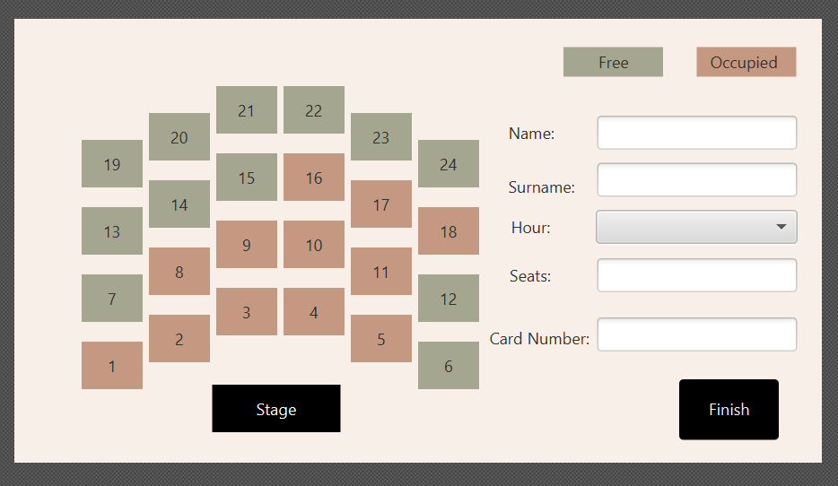

Spectatorul poate sa vizualizeze comanda apasand butonul de “Finish” si poate anula rezervarea apasand butonul “Cancel”

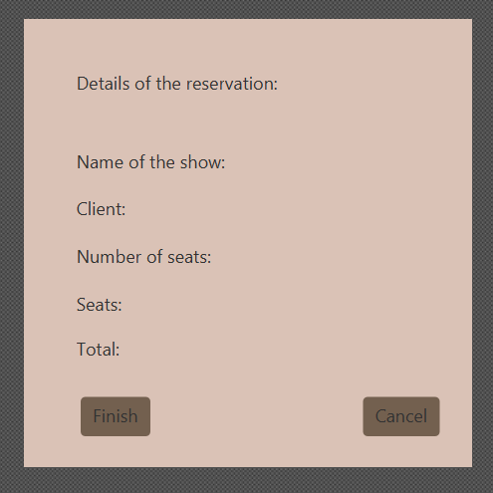

Daca cel care a intrat in aplicatie este managerul, v-a aparea fereastra:

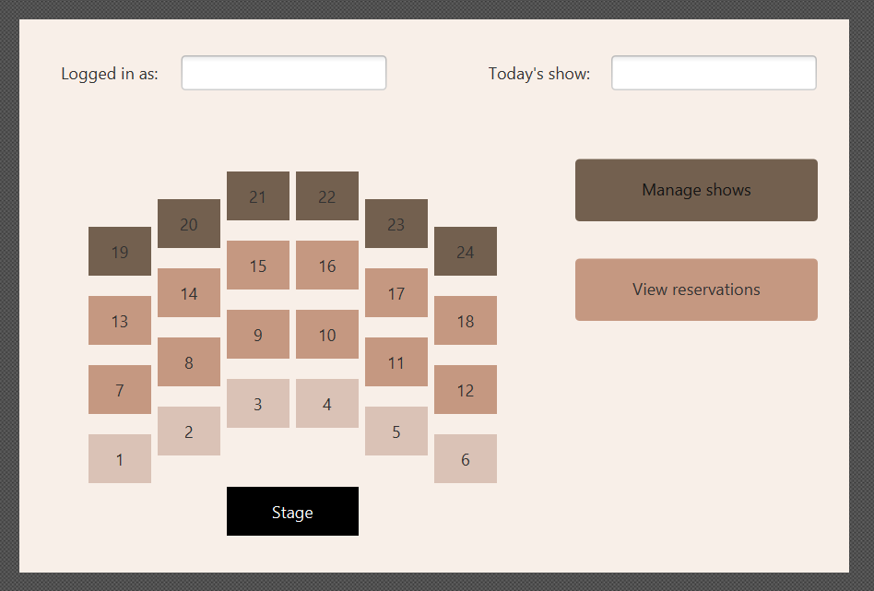

Managerul poate vizualiza rezervarile din ziua respectiva si sa anuleze din razervari in fereastra:

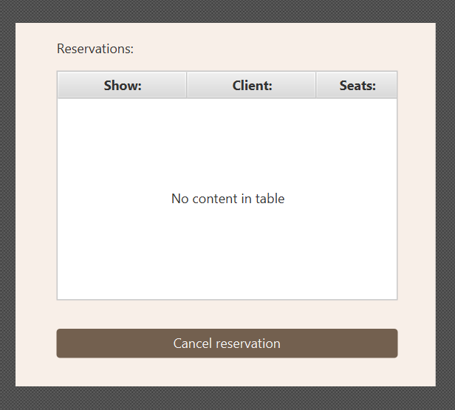

Sau poate adauga sau sterge spectacole in baza de date a teatrului in fereastra:

